Ujian Tengah Semester

Pemrograman Berbasis Web

Nama : Wisnu Arya Tegar Anggarakasa

Kelompok : A11.4105

NIM : A11.2022.14205

* **Judul / Topik Konsep Tugas Akhir**
  + Wisata & Kuliner Kudus,sesuai Namanya website ini berisi tentang kuliner dan tempat wisata yang ada di kudus.
* **Analisa Pengguna**
  + Pengguna yang akan mengakses Website ini adalah para wisatawan / traveler yang sedang mencari referensi destinasi wisata dan kuliner.
* **Workflow Pengguna**

**Gambar 1. 1 Flowchart proses melihat wisata atau kuliner**

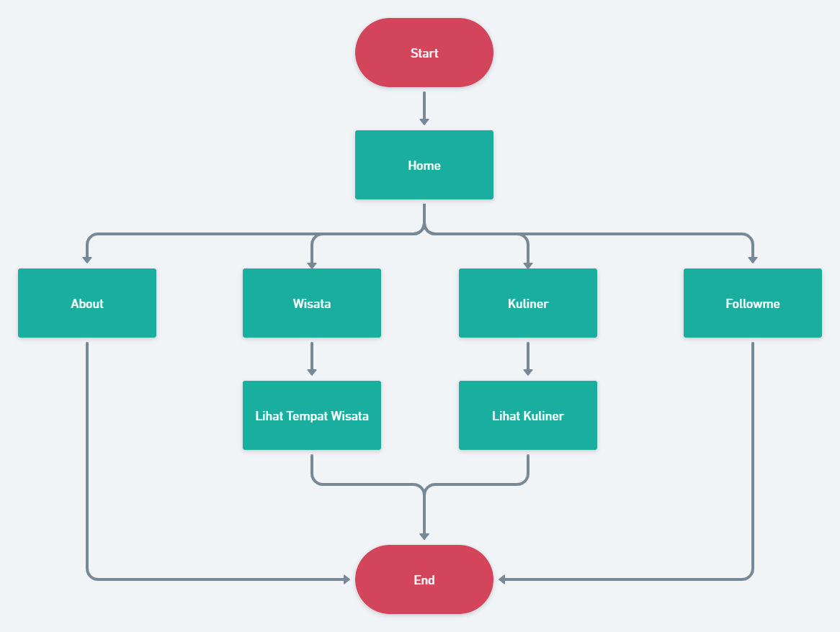

Pada gambar 1.1 adalah menjelaskan proses website Wisata & Kuliner Kudus,dan keterangan setiap gambar dapat diuraikan sebagai berikut :

1. Saat website di buka atau dijalankan,pengguna akan di tampilkan pada halaman utama atau halaman “Home”.
2. Kemudian pengguna dapat langsung menuju ke halaman “Wisata” atau halaman “Kuliner” dengan menekan tombol navigasi.

* **Spesifikasi Produk**
  + Terdapat section navbar berupa menu category
  + Kemudian section article berupa Gambar,Judul,Deskripsi
  + Terakhir bagian bawah terdapat section footer

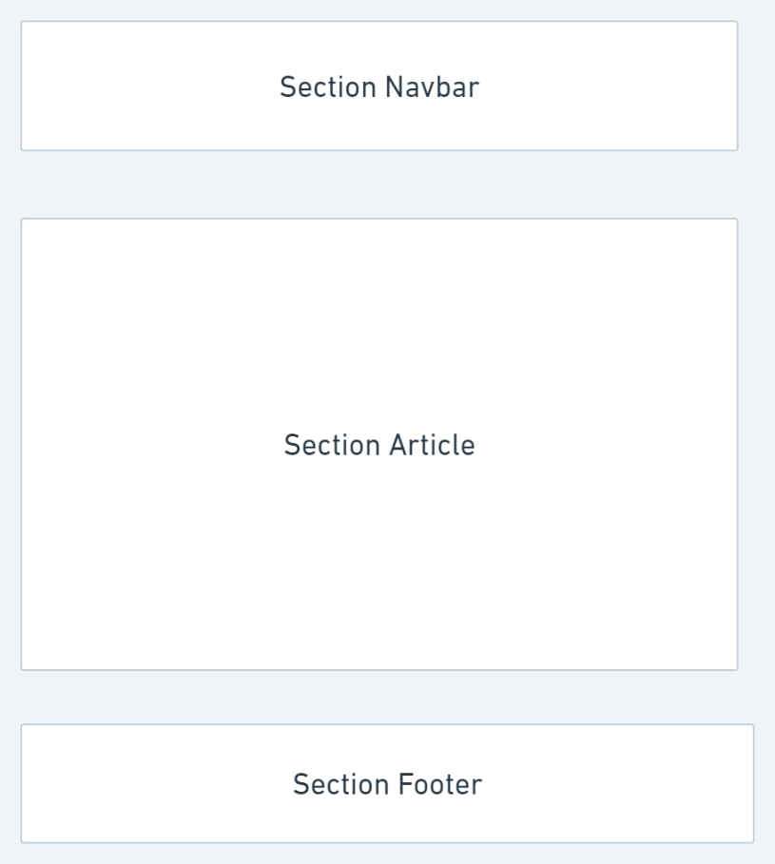

**Gambar 1. 2 Ilustrasi website**

* **Rancangan Desain User Interface**

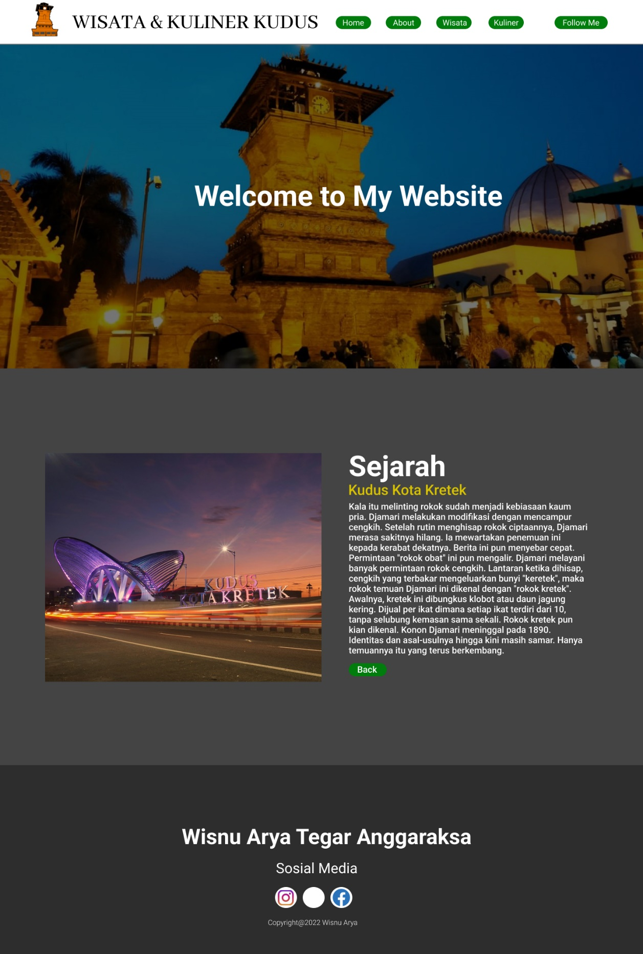

**Gambar 2. 1 Home Page**

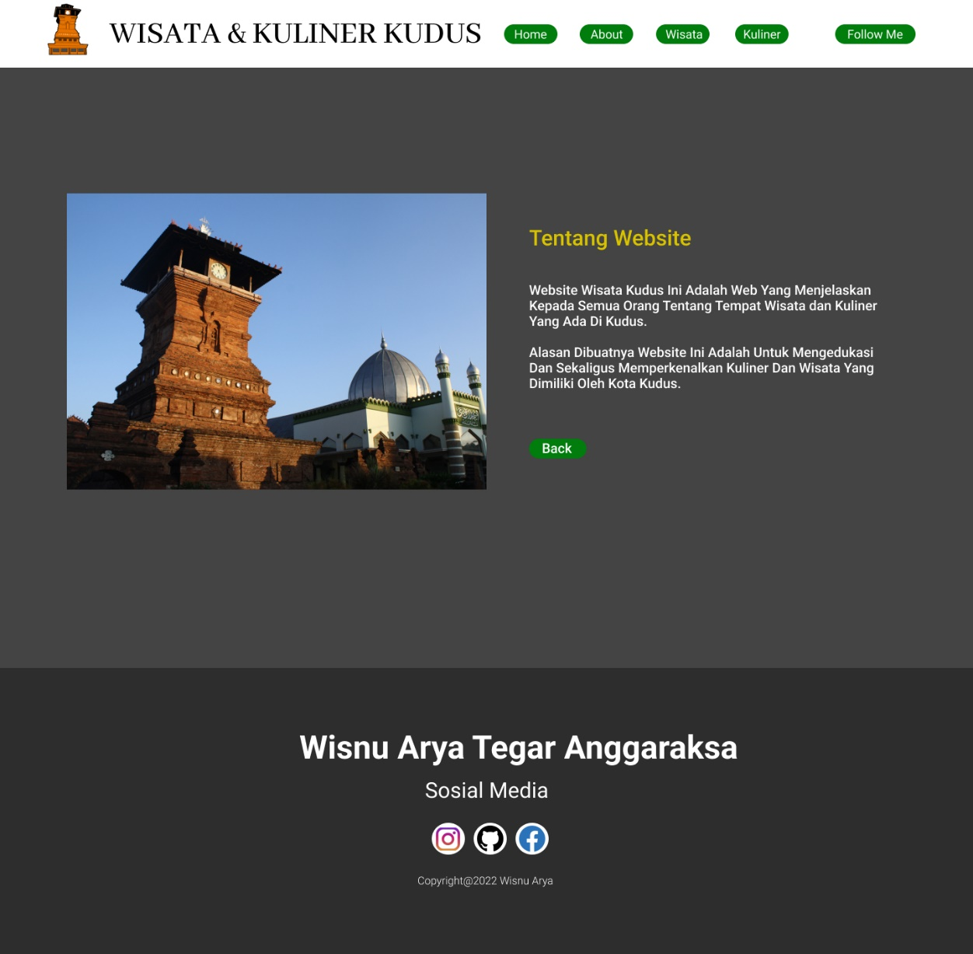

**Gambar 2. 2 About Page**

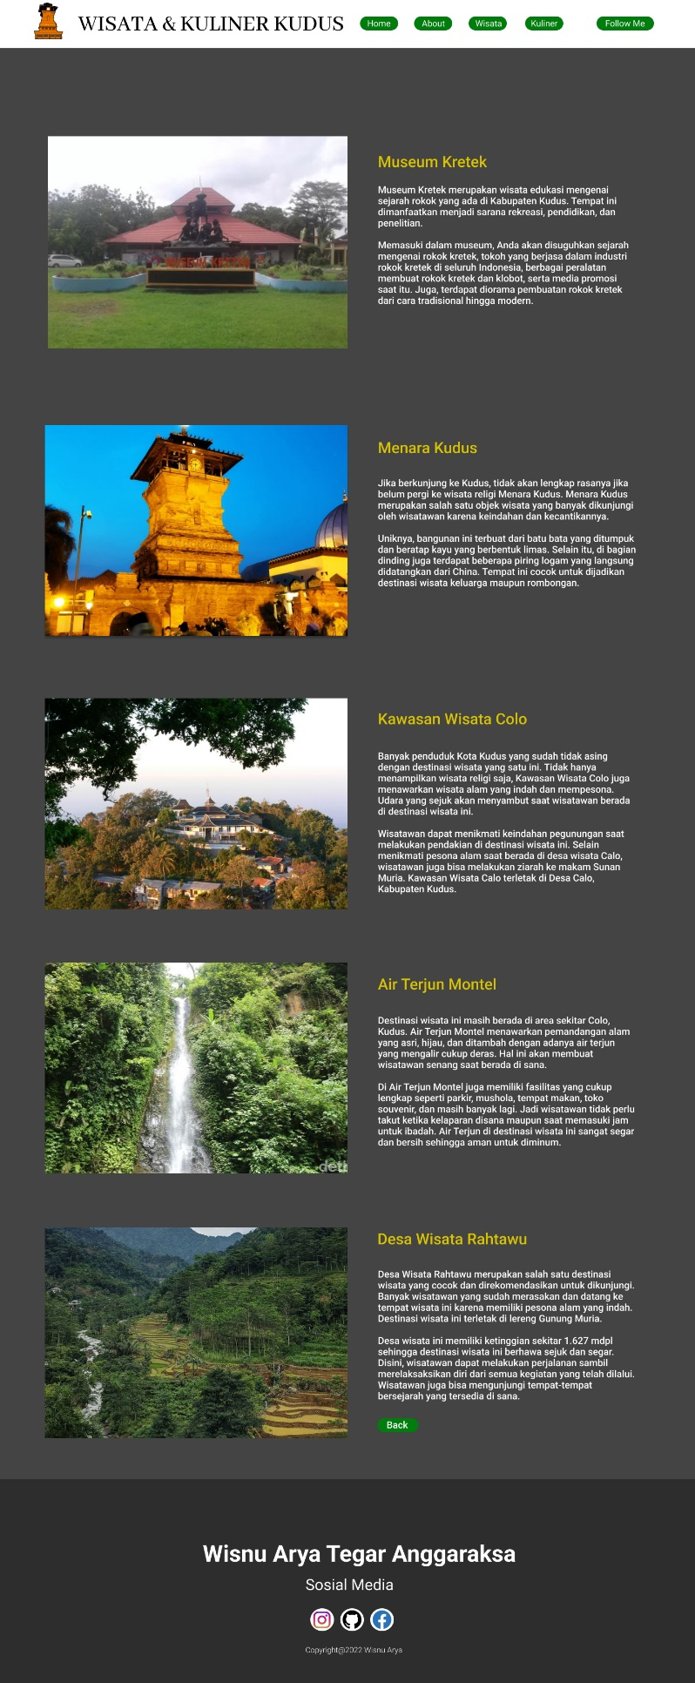

**Gambar 2. 3 Wisata Page**

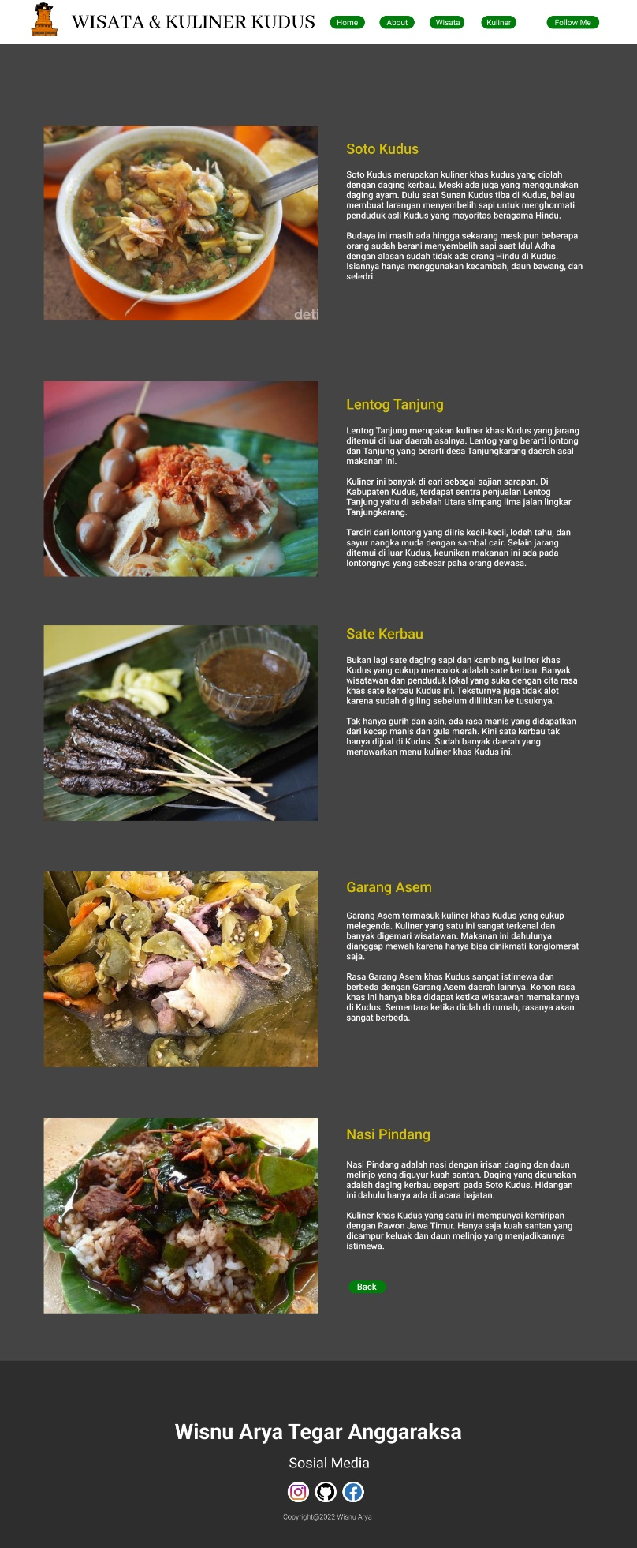

**Gambar 2. 4 Kuliner Page**